SAP kliens telepítési útmutató Gerilla Mentor Klub SAP BW oktatáshoz

SAP GUI telepítés

URL a telepítőcsomaghoz: https://drive.google.com/drive/u/0/folders/1VAuS9RU2G1sZspPnRl8aER1ktHq9EUL_
Töltsük le a két állományt:
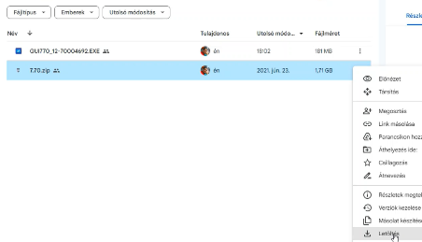

A 7.70.zip filet csomagoljuk ki (kitömörítés / unzip). Egyedi lehet, hogy ki milyen programot (vagy a beépített Windows funkciót) használ kitömörítésre
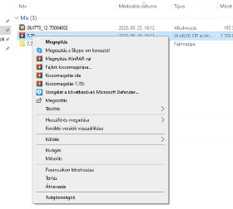

Kitömörítés után a SAP GUI770_1_70004696 állományt futtassuk dupla kattintással:
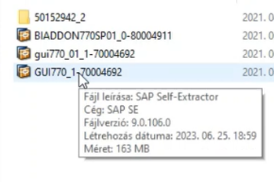
SAP GUI és SAP Logon komponenseket válasszuk ki:
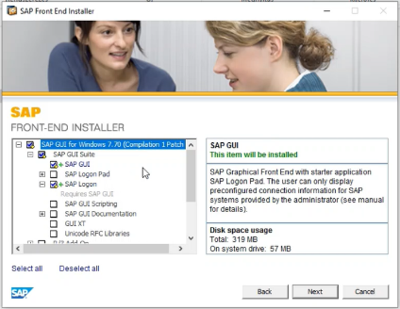
Next:
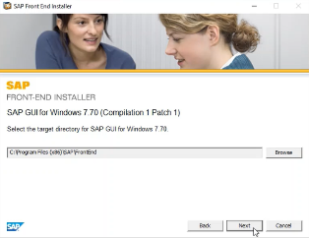
Next:
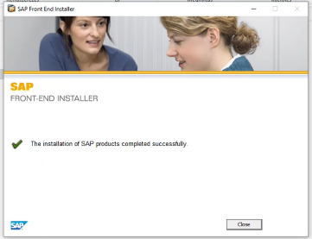
Ezzel sikeres a telepítés

Most telepítsük a javítócsomagot!

Indítsuk el a GUI770_12-70004692 állományt dupla kattintással:
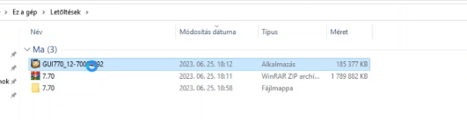
Saját magát kitömöríti:
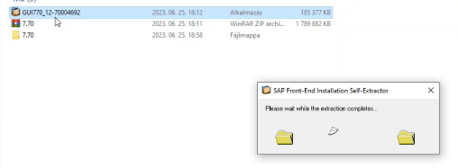
Engedélyezzük, hogy módosítást majd Next
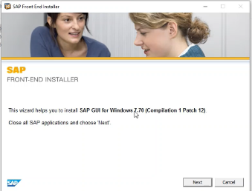
Sikeres telepítés, zárjuk „Close”-al a folyamatot:
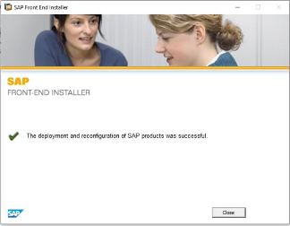

SAP GUI beállítása

Indítsuk el a SAP Logont

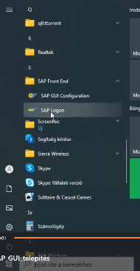

A füzetlap ikon / Kapcsolat menüre kattintva hozzuk létre a rendszerkapcsolati bejegyzést:

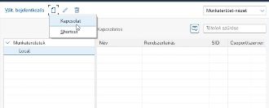
Nyomjunk a Tovább gombra:
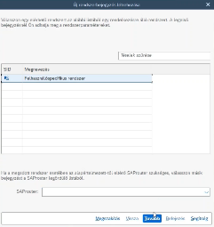

Majd a következő képernyőn vegyük fel a paramétereket az alábbi táblázatból másolva az értékeket:

Megnevezés: Mentor Klub Q37
Rendszer-ID: Q37
Instaciaszám: 00
SAProuter-sztring: /H/sap-rtr-dc1.hostlogic.hu/W/2dKHY4cZxR3
Applikációs szerver: sapq37

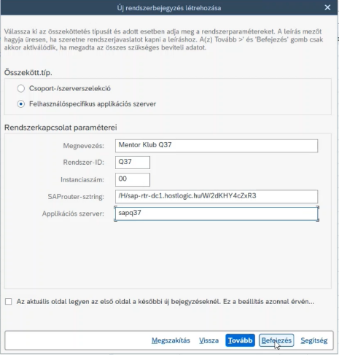
Végül kattintsunk a Befejezés gombra

Próbálkozzunk meg bejelentkezni:

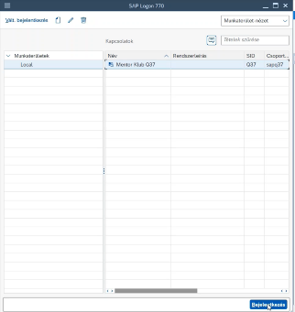

Mandant: 010 (ezt csak a BW esetén kell átírni!)
Felhasználó: TANULO
Jelszó: Gerilla11
Nyelv: HU
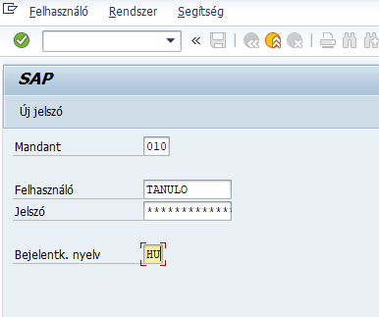

Végül a zöld pipa gombbal jelentkezzünk be a rendszerbe

Eclipse telepítés

Másoljuk a böngészőnk címsorába:
https://www.eclipse.org/downloads/packages/release/2022-12/r

Töltsük le a Windows x86_64 telepítőcsomagot:
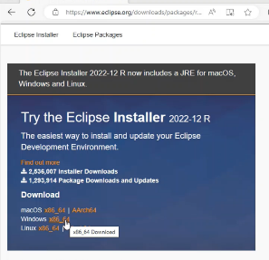
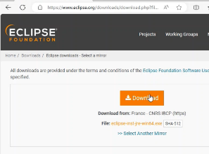

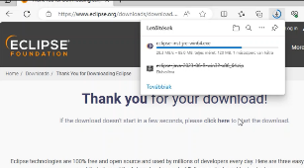
Futtassuk a letöltött telepítőt:

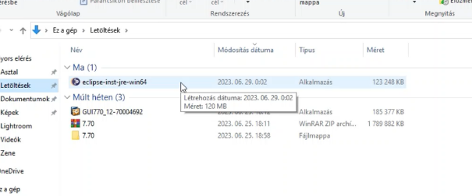
Válasszuk az Eclipse IDE for Java Developers opciót:
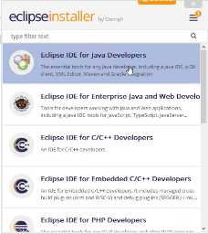
Installra katintás:

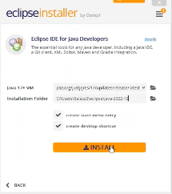
Feltételek elfogadása (Accept):

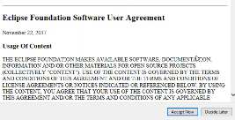
Launch gomb:

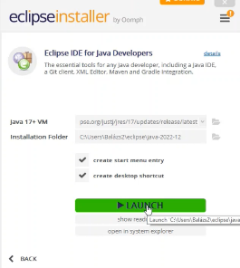
Újra Launch:
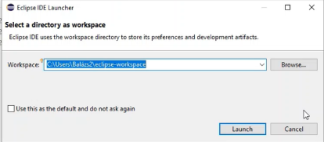

Sikeres telepítés után a welcome ablakot bezárhatjuk:
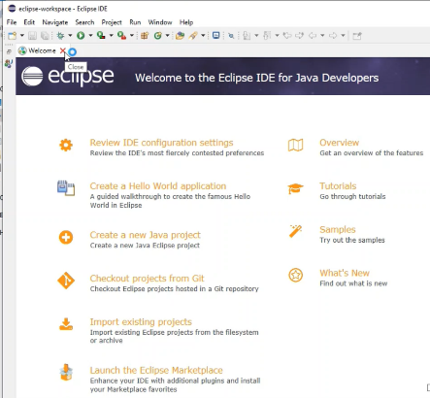

Help / Install new Software:

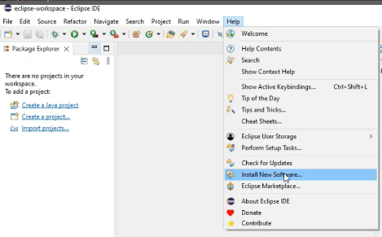
A Work with mezőbe:
https://tools.hana.ondemand.com/latest
majd kattintás az Add gombra:
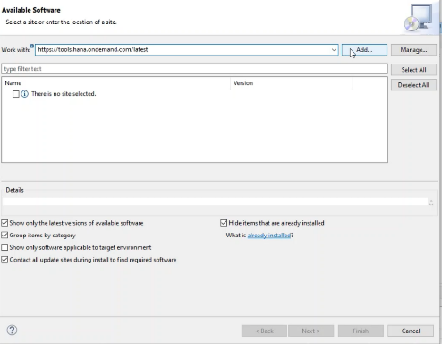
Még egyszer „Add”:
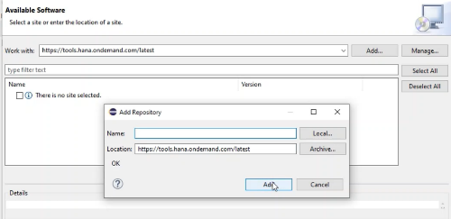
A BW modeling workbench és a BW Query Designer komponenseket válasszuk ki, amjd Next:
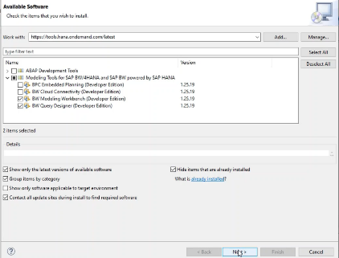

Eclipse beállítása

Kapcsoljuk be a BW modellező perspektívát a következő módon:
Window/Perspective/Open Perspective/Other…

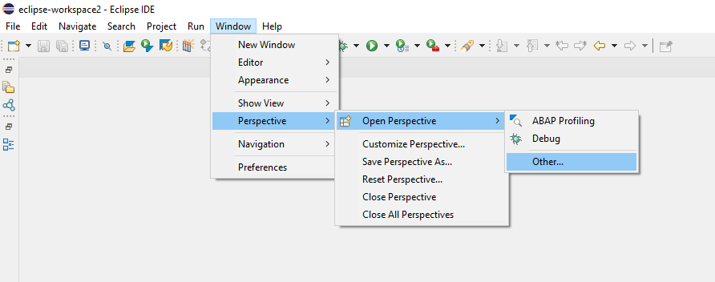
…majd válasszuk a „BW modeling”-et:
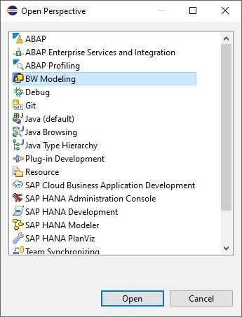

Válasszuk ki a BW modellező perspektívát a jobb felső sarokban:
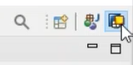
File / New / BW Project:

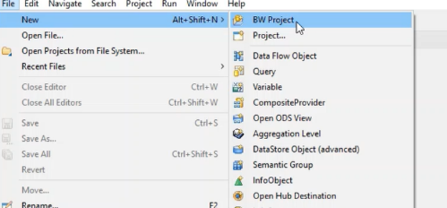

Q37 környezet kiválasztása majd Next
(ha nem látnánk a Q37-et akkor nem volt sikeres a SAP GUI telepítés, lásd jelen dokumentum 1. és 2. fejezetében)

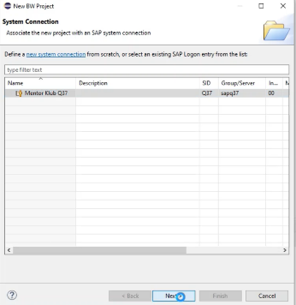
Az Eclipse átvette a SAP GUI paramétereket, itt nincs teendő, Next:

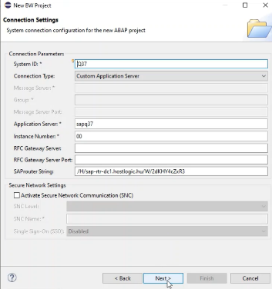

Sap logon paraméterek megadása. A Client-et írjuk át 010-ra, a Language-t HU-ra!
Majd Finish:
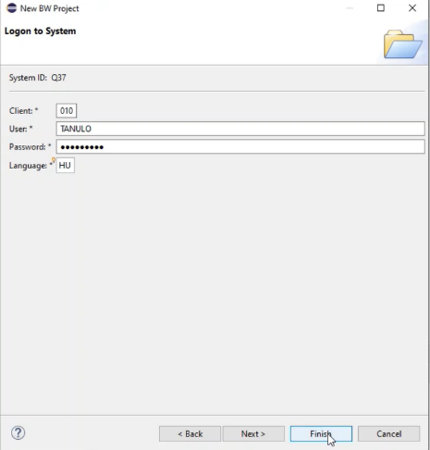

Sikeres a művelet, a Q37_010 rendszer megjelent a Project Explorer ablakban:

